Конспект урока окружающего мира
в 4-а классе
по программе «Гармония»

«Горные породы»

Учитель МБОУ «СОШ №15» г. Энгельса

Надяйкина Вера Ивановна

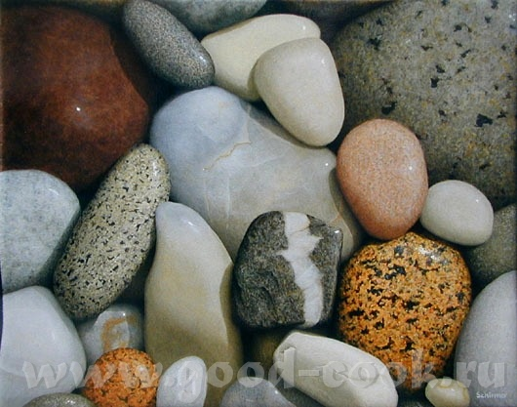

Тема урока: Горные породы.
Цели урока: сформировать представление учащихся о разнообразии горных пород; рассмотреть условия образования вулканических и осадочных пород;
ввести понятие «окаменелости»;
развивать логическое мышление , внимание , речь учащихся ;
воспитывать познавательный интерес к изучению горных пород; способствовать развитию учебного сотрудничества.

Ход урока.
Оргмомент.

Встаньте ровно.
Покажите, что вы готовы к уроку.
Тихо сядьте на свои места.

Проверка домашнего задания.

- Проверку домашнего задания мы проведем в 2 этапа: сначала коллективно повторим материал, изученный на предыдущих уроках, а затем проведем небольшую проверочную работу в виде теста по теме: «Россия на географической карте».

1) Работа с картой
А) Покажите границы России и назовите государства, с которыми граничит наша страна.

Б) Какие моря омывают берега РФ?

В) О чем еще рассказывает нам карта?

Г) При каком царе в России появилась первая карта?

Д) Каков был её масштаб?

2. Проверить выполнение №9 на с.33
Какие крупные города России вы записали в кроссворд?
Какое ключевое слово у вас получилось?
Выполнение теста.
Сообщение темы урока.
Вопрос уч-ся: когда вы путешествуете, что находится у вас под ногами? (слайды 3-4)
(Земля, вода, горы, равнины, водоемы, песок, глина, камни и т.д.)

Сверху лежит слой почвы, на котором растут растения. А под тонким слоем почвы располагаются горные породы. Сегодня на уроке мы узнаем, какие бывают горные породы и как они образуются.
Работа по теме урока.

Где можно увидеть горные породы?

Да, на обрывистом берегу реки, на стенках глубокой ямы или оврага можно увидеть слои песка, глины, камней. Толщина слоев различна: от нескольких см до десятков метров. (слайды 5-6 )

Горные породы бывают плотные и рыхлые. Гранит, известняк, уголь – плотные, а песок, глина, мел – рыхлые породы. (слайды 7-8)

Из горных пород состоят горы, равнины, дно водоемов. (слайд 9)

Показ картинки берегов Байкала.
Показ образцов горных пород.

ВОПРОС: почему горные породы все РАЗЛИЧНЫ?
Да, это зависит от условий их образования.

А из-за чего могут образовываться горные породы?

-после извержения вулкана
-после разрушения этих извержений ветром, водой, солнцем
-из остатков животных и растений, населявших нашу землю ранее.
-под действием высокой температуры и давления
(слайд 10)
Давайте проверим наши предположения по учебнику, стр.78. (чтение текста)
1) Так как же образовалась 1 группа горных пород? Какие это породы?
2) Как образовалась 2 группа? Какие породы?
3) каким образом образовалась 3 группа? Какие породы относятся сюда?

Рассматривание иллюстраций в учебнике. Рассматривание и обсуждение в группах по 4 человека образцов горных пород. ( На столах стоят коробочки с образцами горных пород).

ФИЗМИНУТКА.

Чтение текста с.79 друг другу в парах.
Вопрос: Какое новое понятие вам встретилось? (окаменелости)

Объясните, что такое окаменелости.

Что по ним можно узнать?
Рассмотрите иллюстрации на странице 79.
(слайды 10-11)

Послушаем сообщение Поповой Юли, о чём рассказал каменный уголь.

Сообщение Зайчикова Ильи о том, какими были первые растения на Земле.

Сообщение Кирилловой Леры о том, какими на Земле были первые лошади и слоны. (Приложение)

Ребята, по окаменелостям был восстановлен облик древней стрекозы, размах крыльев которой был более 1 метра. А вот некоторые окаменелости почти совпадают с современными животными. Например, тараканы, живущие в Северной Америке, или крокодилы из Африки.

Чтение дополнительного текста на стр.80 (самостоятельно)
Что же нового вы узнали из этого сообщения?
(слайды 13-14)

Зарядка для глаз
По буквам, по строчкам,
По цифрам и точкам
(Движения глаз слева направо)
Бежали, бежали, бежали
(Ритмичное смыкание глаз)-
Устали!
(Остановка движения глаз)

Сидел со мной рядом сосед.
Закрыл я глаза – и соседа уж нет!
(Смыкание глаз)

Теперь головою крути не крути,
А в классе у нас никого не найти!
(Повороты головы с закрытыми глазами)

Хотим, чтоб скорее учитель сказал:
«Давайте, ребята, откроем глаза!»
(Открыть глаза)

Работа в ТПО: стр. 34, №11 (самостоятельно)

Проверка выполнения сигналами.
Что изображено на 1-м рисунке? (№3 – окаменелости)
На 2-ом? (№2 – осадочные породы)
На 3-ем? ( №1 –слои горных пород)
9.Ребята, а как вы думаете, есть ли горные породы в нашем Оренбургском крае?
Постарайтесь к следующему уроку узнать, какие горные породы есть в нашем Оренбуржье, и мы поговорим об этом на следующем уроке.
10. ПОДВЕДЕНИЕ ИТОГОВ УРОКА
Что нового вы узнали на уроке?
Зачем мы изучали эту тему?
Как же образуются горные породы?
Какие породы вы запомнили?
О чем могут рассказать окаменелости?
Рефлексия:
Оцените свою работу на уроке, насколько хорошо вы усвоили новый материал.
Если хорошо усвоили – зеленый, а если в чем-то пока сомневаетесь – красный.
Кто просигналил красным, не расстраивайтесь, потому что изучение этой темы мы продолжим на следующем уроке.
Домашнее задание: с. 78-80, № 10 ТПО, узнать о местных горных породах.

